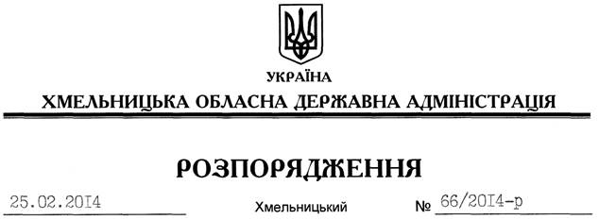

Про передачу в постійне користування земельних ділянок Службі автомобільних доріг у Хмельницькій області

На підставі статей 6, 21 Закону України “Про місцеві державні адміністрації”, статей 17, 71, 92, 122, 123, 125, 126 Земельного Кодексу України, розглянувши клопотання Служби автомобільних доріг у Хмельницькій області від 27.12.2013 року № 2736 та документацію із землеустрою:
1. Затвердити технічну документацію із землеустрою щодо встановлення (відновлення) меж земельних ділянок в натурі (на місцевості) для розміщення та експлуатації будівель і споруд автомобільного транспорту та дорожнього господарства.
2. Надати в постійне користування Службі автомобільних доріг у Хмельницькій області земельні ділянки державної власності площею 78,6053 га (землі промисловості, транспорту, зв’язку, енергетики, оборони та іншого призначення) для розміщення та експлуатації будівель і споруд автомобільного транспорту та дорожнього господарства, у смугах відведення автодоріг державного значення Т-23-15 Солобківці – Віньківці – Нова Ушиця, Т-06-10 Любар – Хмельник – Лука Барська – Нова Ушиця, що розташовані за межами населених пунктів на території Новоушицького району Хмельницької області, згідно з додатком.
3. Право постійного користування земельними ділянками Служби автомобільних доріг у Хмельницькій області виникає з моменту державної реєстрації цього права.
4. Контроль за виконанням цього розпорядження покласти на заступника голови облдержадміністрації В.Галищука.

Перший заступник
голови адміністрації В.Гаврішко

